**OPERATOR PADA JAVASCRIPT : Aritmatika, Penugasan & Perbandingan**

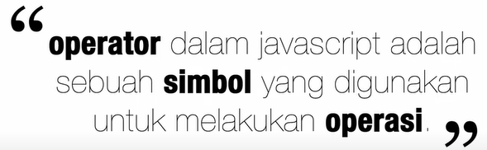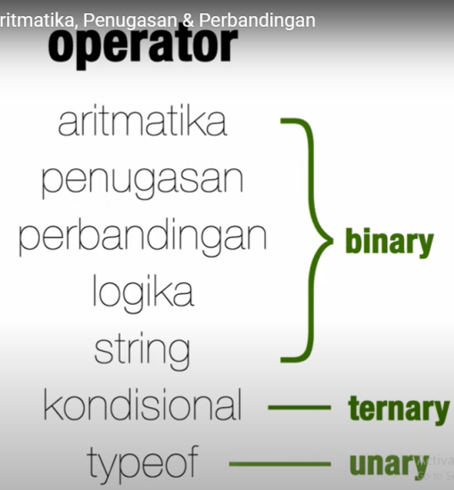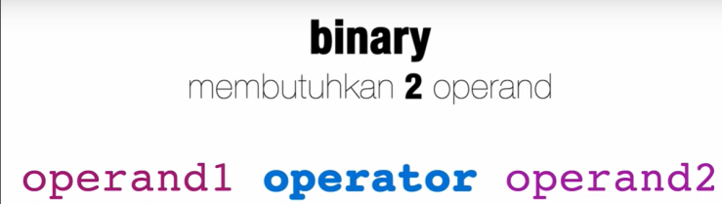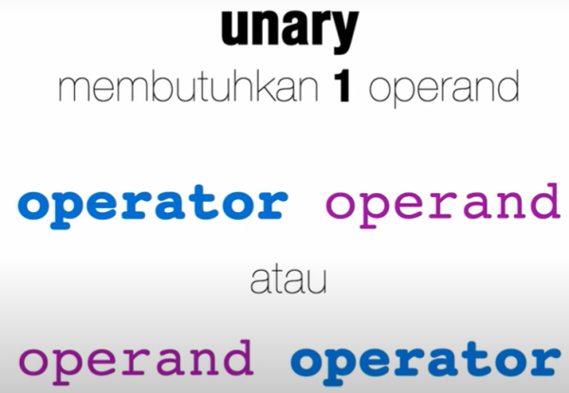

Operator aritmatika : + - * / 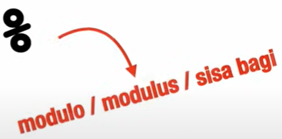 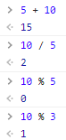  

♫The King:

Kurung Katak semBari Tangkep Kura-kura



Operator penugasan/assigment : = 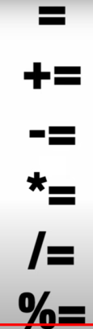

Jika ditulis x =10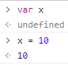, 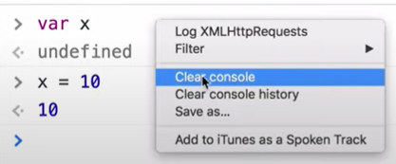 meskipun di clear console nya 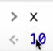di komputer masih ingat nilainya. 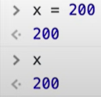Jika didefinisikan dengan nilai x yang baru maka x yang baru akan diingat saat dipanggilkan.

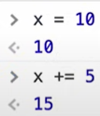 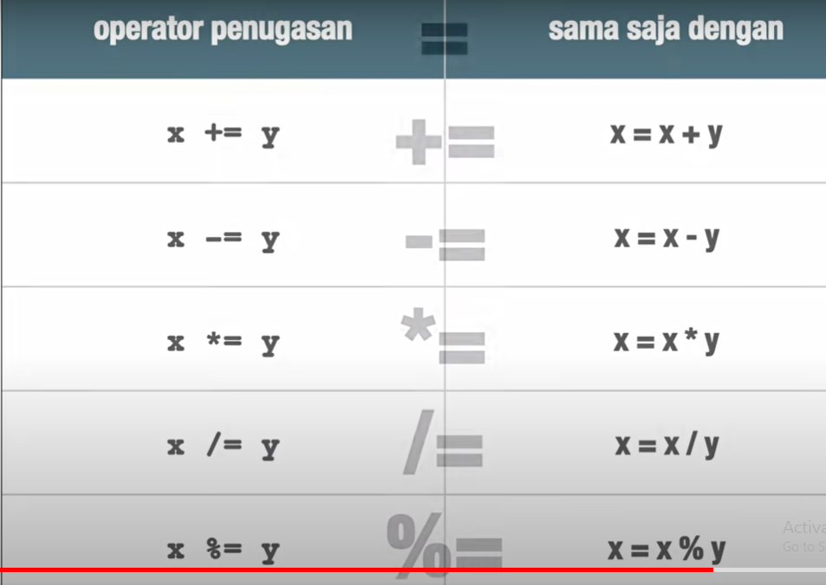

Operator Perbandingan :